Operación Condor. (Libro)

Por: UNESCO - CIPDH
A la valentía de quienes, frente a todas las adversidades, lucharon democráticamente frente a los que la negaban o hicieron y hacen un uso perverso de la misma para imponer ideas, negar derechos, masacrar arbitrariamente la esperanza
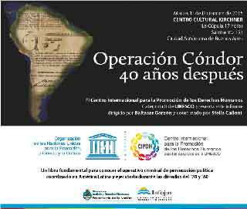

Descargue el libro aquí:
http://www.cipdh.gov.ar/1-de-diciembre-presentacion-del-informe-operacion-condor-40-anos-despues/
El Cóndor sigue pasando
Este libro entra en la categoría del rito del reconocimiento y pretende el establecimiento de una certeza compartida: la valentía de quienes, frente a todas las adversidades, lucharon democráticamente frente a los que la negaban o hicieron y hacen un uso perverso de la misma para imponer ideas, negar derechos, masacrar arbitrariamente la esperanza, y acabar con toda idea de una justicia reparadora, por medio de la violencia, del terrorismo de Estado, del aprovechamiento de sus instituciones para la creación de espacios de impunidad y arbitrariedad con aspiración de consolidación. Es un grito contra la impunidad, especialmente contra esa impunidad apenas larvada y defendida con argumentos legales que destruyen la idea del derecho como instrumento y mecanismo reparador para quienes sufrieron las consecuencias de la negación como seres humanos.
Las víctimas de todos los operativos Cóndor del mundo, de antes y de ahora, aunque velados de buenas intenciones que, tan solo persiguen generar la indiferencia que cauteriza la conciencia frente a lo inaceptable. Antes fueron pactos de agresión y difusión de doctrinas de seguridad nacional que suponían la violación consciente de los derechos humanos de miles de personas; ahora son drones que destruyen científicamente a inocentes o “culpables” así declarados sin juicio alguno y matan el derecho. Es un homenaje a las víctimas que hoy siguen reclamando justicia a través de las miles de voces que representan a los torturados, desaparecidos, ejecutados, asesinados, exiliados, pero también a los perseguidos por puros
Introducción de Baltazar Garzón: Primer Presidente del Consejo de Administración del Centro Internacional para la Promoción de los Derechos Humanos (CIPDH), Categoría II UNESCO (22/01/2013-21/01/2016) y Director de la presente publicación.

